

UNIVERSIDADE DO MINHO
LICENCIATURA EM CIÊNCIAS DA COMPUTAÇÃO

SISTEMAS OPERATIVOS
TRABALHO PRÁTICO
GRUPO TP-LCC 32

José Pedro Gomes Ferreira
Rui Jordão Sampaio Gonçalves
Tiago André Oliveira Leite





A91636 A91652 A91693

Ano Letivo 2020/2021

Table of Contents
1. Introdução 3
2. Cliente (aurras) 4
3. Servidor (aurrasd) 5
5. Justificação da Solução 7
5. Implementação das Funcionalidades 8
6. Conclusão 9

1. Introdução

Com este projeto foi nos proposto o desenvolvimento em linguagem C de um serviço capaz de transformar ficheiros de áudio através da aplicação de um sistema de filtros.
Para tal, seria necessário implementar um servidor e um cliente, em que o servidor recebe os pedidos de um ou mais clientes e consoante a disponibilidade dos filtros executa os pedidos.
Consideramos que o principal desafio deste projeto seria conseguir gerir a ocupação dos fitros de maneira a que estes nunca excedam o seu limite de utilização bem com a aplicação simultânea de vários filtros à mesma música.

2. Cliente (aurras)

O cliente, denomidado por aurras, aceita dois comandos:
- ./aurras status
- ./aurras transform <ficheiro de input> <ficheiro de output> <filtro 1> <filtro 2> … <filtro n>
Caso seja enviado outro comando ou o nome do filtro enviado esteja incorreto, é imprimida uma mensagem de erro.
Para comunicar com o servidor, o cliente primeiro cria duas pipes com nome na pasta tmp cujos nomes são o seu pid concatenado com as letas R ou W. De seguida envia o nome destas pipes através de uma pipe com nome localizada na pasta tmp e denominada principal, pipe esta que foi criada pelo servidor para o establecimento de contacto entre cliente e servidor. Toda a comunicação seguinte entre cliente e servidor é feita atraves das pipes pidR e pidW.
A pipe pidR serve para o cliente ler informação do servidor, e a pipe pidW serve para o cliente enviar informação para o servidor.

3. Servidor (aurrasd)

O servidor, denomidado por aurrasd, aceita apenas um comando:
- ./aurarsd <ficheiro de configuração dos filtros> <localização dos filtros>
Se o número de parâmetros enviados for diferente ou se o ficheiro de configuração dos filtros estiver incorreto, é imprimida uma mensagem de erro. Por outro lado, se a localização dos filtros não estiver correta, a posterior aplicação dos filtro não irá funcionar.
Depois de configurado, a informação dos filtros fica guardada numa lista ligada de filtros , struct Filter, que contém:
- tipo de filtro (alto, baixo, eco, lento, rápido) – type;
- nome do executável do filtro – name;
- capacidade máxima – max;
- ocupação – max.
Para estabelecer o primeiro contacto com os clientes, tal como foi dito no tópico anterior, o servidor cria uma pipe com nome denominado principal, através do qual recebe o nome das pipes de comunicação específicos de cada cliente. Sempre que há um novo cliente, é feito um fork e o novo processo (filho) criado fica responsável por responder ao pedido do cliente.
Quando recebe um pedido de aplicação de filtro, a primeira tarefa que o servidor faz é verificar se o número de filtros a aplicar é viável. Por exemplo, se a ocupação máxima do filtro “rápido” for 1 e o cliente pedir para aplicar duas vezes este filtro, é enviada uma mensagem de erro ao cliente e a comunicação termina. Caso o pedido seja viável, o processo que está a tratar do pedido tem que verificar a disponibilidade dos filtros. Para tal existe um ficheiro na pasta tmp no qual está guardado a informação da ocupação dos filtros. Através deste ficheiro, cada processo filho obtém a informação atual da ocupação dos filtros e verifica se pode proseguir com a execução do seu pedido. Se sim, o processo filho atualiza o ficheiro consoante os filtros que vai utilizar, informa o cliente que o seu pedido está a ser processado e prossegue para a aplicação dos filtros. Caso contrário envia mensagem ao cliente a informa que o pedido está pendente e fica a fazer leitura do ficheiro até os filtros necessários ficarem disponíveis.
Para guardar a informação do número de tarefas em execução existe um ficheiro na pasta tmp que tem armazenado todas a tarefas executadas ou em execução até ao momento assim como o estado da tarefa. Cada processo antes de proceder à execução dos filtros, atualiza esse ficheiro.
Antes de aplicar um filtro, é verificado se o ficheiro de origem existe. Caso não exista é enviada uma mensagem de erro ao cliente e a comunicação é encerrada.
A aplicação dos filtros é realizada com recurso a pipes anónimos. Para tal é feito um fork do processo, sendo o proceso filho gerado quem vai realizar a aplicação. Na aplicação propriamente dita, em primeiro lugar é feito um dup2(<ficheiro origem>,0) e dup2(<ficheiro destino>,1). Se for para aplicar apenas um filtro, procede-se à utilização da função execl com o filtro. Se for necessário aplicar mais do que um filtro, é utilizado um ciclo de forks em profundidade com dup2 e excel dos filtros de uns processos para os outros. Finalizada a execução dos filtros, o processo pai atualiza os ficheiros de ocupação dos filtros e de tarefas e termina a comunicação com o cliente fechando os pipes que estavam a ser utilizados para a comunicação.
Se o pedido enviado pelo cliente for no sentido de saber qual o estado do servidor, o processo que foi gerado para tratar do pedido do cliente lê a informação atual armazenada nos ficheiros de tarefas e ocupação de filtros mencionados anteriormente, informa o cliente e termina a comunicação com o cliente fechando os pipes que estavam a ser utilizados para a comunicação.
O servidor termina quando recebe um sinal SIGTERM ou SIGINT. Para tal, aquando da receção dos sinais mencionados, é fechada a principal impedindo assim que mais clientes se conectem ao servidor e permitindo que todos os pedidos pendentes ou em execução possam ser finalizados.

5. Arquitetura

A arquitetura utilizada, com uma pipe com nome para o estabelecimento do primeiro contacto entre cliente e servidor e posterior utilização de pipes específicas para cada comunicação cliente - processo filho do servidor, paraceu-nos a escolha mais viável de forma a evitar sobreposições de pedidos e erros de leitura e escrita.
A utilização de um ficheiro onde é armazenada a informação da ocupação dos filtros em tempo real, apesar de utilizar uma estratégia de “polling” para saber quando os filtros estão disponíveis, foi a única estratégia que conseguimos implementar com sucesso.
Optámos também por fazer uma certa filtragem do input no cliente de forma a facilitar a leitura de comandos por parte do servidor.
Para a aplicação dos filtros, inicialmente a nossa estratégia passava por aplicar um filtro de cada vez, e na qual o ficheiro de output era aberto e fechado várias vezes. No entanto como essa estratégia não respeitava o número de filtros que estavam a ser usados simultaneamente, pois estava a ser usada apenas um de cada vez, decidimos que seria melhor a aplicaçao de todos os filtros de uma só vez através de uma sequência de pipes e execs de processo filho para processo pai.

5. Implementação das Funcionalidades

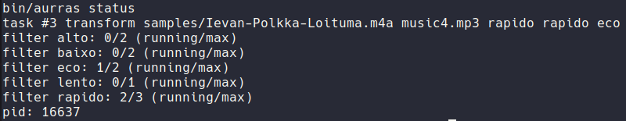
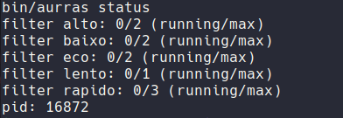

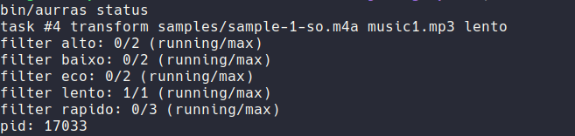
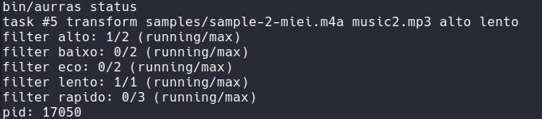

6. Conclusão

Com o projeto concluído esperamos ter cumprido todos os requisitos que nos foram propostos sem ultrapassar nenhuma das regras que foi estabelecida no enunciado.
Este trabalho foi fundamental pois premitiu-nos consolidar tudo o que aprendemos ao longo do semestre na disciplina de Sistemas Operativos.

